2022年4月电视剧备案划重点

2022年4月电视剧备案慷田AI聚焦关注的有芒果的《夏日奇妙书》、爱奇艺的《大考》、儒意的《咸瓜弄9号》和皇氏的《冰上无双》，题材类型包括了剧情、青少、体育。

本期通过备案的电视剧共计49部，估计已开机的3部，一个月内将开机的18部，距离开机一个月以上的22部。其中，20集(含）以下的电视剧有7部，20到40集的有42部，超过40集的有0部。

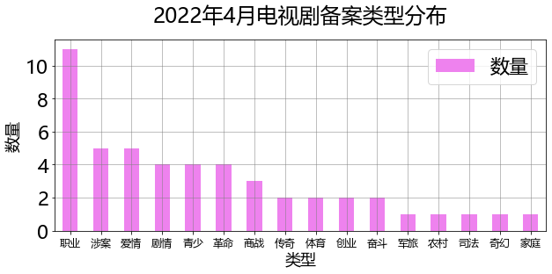

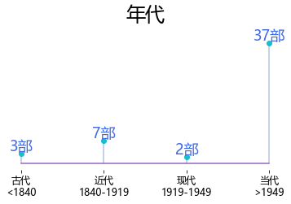

本批次中，ContentAI识别出4部上市影视公司及国资参投影视公司关联项目，占比8.16%。结合题材与出品方实力，ContentAI聚焦关注的有芒果的《夏日奇妙书》、爱奇艺的《大考》、儒意的《咸瓜弄9号》和皇氏的《冰上无双》，题材类型包括了剧情、青少、体育。

《夏日奇妙书》，12集，估摸着已开机。  
报备机构：芒果影视文化有限公司  
主要角色：王葡萄、冯天蓝



冯天蓝作为实习编辑的第一个任务就是找作家王葡萄催稿，而作为写书的条件，王葡萄竟要求冯天蓝开车送她回老家。原来王葡萄与父亲隔阂深重，在北京打拼多年不肯返乡，直到得知父亲身患阿尔兹海默症，王葡萄才不得不踏上回家的路，却又想尽办法拖延时间。一路上，王葡萄进行故事创作，冯天蓝负责书稿整理。心思细腻的冯天蓝在书稿中拼凑出王葡萄的人生，故事中求关注的职场新人、羡慕别人的平凡女孩、付出一切的天真女友等人物，都投射出王葡萄不同阶段的过往。王葡萄在创作中回顾过去也反思自我，对冯天蓝卸下心防，也慢慢与过去和解。当王葡萄回到琼海与父亲再次相见时，她带着一颗真挚的心，加上冯天蓝从中斡旋，解除了父女间多年的隔阂，王葡萄再次被亲情与爱情温暖包围。

《大考》，24集，估摸着已开机。  
报备机构：南京爱奇艺影视文化有限公司  
主要角色：高铭宇、田雯雯、周博文、吴家俊



2020年的春节前夕，突如其来的疫情改变了高三学生的学习生活轨迹。一场“大考”拉开了序幕。学生田雯雯与自己在外地打工的父母有着隔阂；学霸周博文要帮父亲戒掉网瘾；梦想艺考的吴家俊遭到母亲反对；贫困生高铭宇缺乏网课条件，得每天跋山涉水几公里下山上课。疫情终于得到控制。学生们迎来复课，积极备战高考，学生们和家长、老师的矛盾也逐渐消解。不料高考当日，一场洪灾令县里的高考再次停摆，有关部门及时启动高考副题，在社会各界和当地教育系统的共同努力之下，所有考生如期完成高考。在抗击新冠肺炎疫情这场全社会的大考中，他们交出了优秀的答卷。

《咸瓜弄9号》，12集，预计一个月内开机。  
报备机构：上海儒意影视制作有限公司  
主要角色：杨扬、老王、安娜、小毛、杨大毛、钱守福



2010年上海世博会前夕，上海市政府进行大规模城区改造。咸瓜弄地处浦东老城区，是动迁区域的中心地段，居民们迎来了改善居住条件的最佳时机。咸瓜弄除了老住户老王伯伯和他已经嫁出去的女儿安娜，杨大毛、杨小毛和杨扬三兄弟之外，还有几位与他们沾亲带故的住户。为了在动迁中争取利益，一些人各逞其能，上演了一出出令人啼笑皆非的滑稽剧。动迁办的山阿姨既坚持原则，又深入了解民情，做了大量的调解工作，即使遭到怀疑，也坚持为搬迁户服务到底。在上海世博会开幕的同时，咸瓜弄的动迁工程终于圆满完成，大家各得其所。咸瓜弄消失了，老住户们分散各处，但他们的心却比以往更加亲近；王、杨两家延续多年的矛盾烟消云散；小毛与安娜这对分分合合的恋人终于走到了一起；而自作聪明、弄巧成拙的钱守福也终于在老邻居们不离不弃的温暖中幡然悔悟。

《冰上无双》，35集，预计距离开机1个月以上。  
报备机构：皇氏御嘉影视集团有限公司  
主要角色：韩露、许浩洋



单人花滑女王韩露拿遍了除冬奥会冠军以外的所有大奖，为实现个人职业生涯的“全满贯”，冒进冲击高难度动作而受伤。因不想在遗憾中退役，她选择了转入双人滑。然而一向独来独往的“女神”在双人滑领域却是新人，不得不接受比自己年轻的双人滑“老将”许浩洋的引领。韩露成长于单亲家庭，从小被母亲严格管理，习惯独自扛起一切。突然间，成绩的好坏不再是光凭个人努力就能达到的事情，而是必须与队友共同承担和付出，韩露对搭档许浩洋的感情，也由抗拒、排斥，逐渐到信任、依赖，冰上技巧、表演风格都发生了微妙而欣喜的变化。就在韩露和许浩洋共同经历了一系列失败和质疑，终于磨合得令人惊艳，有望冲击最高峰的关键时刻，韩露的旧伤复发了，没有人甘心功亏一篑，韩露、许浩洋和教练、队友们做出了各自的选择。

ContentAI结合自主调研及多方大数据比对，通过分析、建模，提炼关键信息。电视剧备案公示信息来自国家广播电视总局 National Radio and Televison Administration, 官方网址 http://www.nrta.gov.cn/ 。

点击左下角阅读原文查看本期ContentAI电视剧信息详表。